Муниципальное бюджетное общеобразовательное учреждение

Елизаровская средняя школа

**Методическая разработка урока физики на тему:**

**Сила Архимеда. Выяснение зависимости силы от плотности жидкости и объема тела погруженного в эту жидкость.**

**Номинация: Естественно - научная направленность**

**Разработала:**

Рябова Надежда Александровна

учитель физики

высшей квалификационной категории

МБОУ Елизаровская СШ

с. Елизарово 2024 г.

**Аннотация**

**Предмет:** физика

**Тема:** «Сила Архимеда. Выяснение зависимости силы от плотности жидкости и объема тела погруженного в эту жидкость»

Современный урок невозможно представить без использования цифровых образовательных ресурсов. ЦОР играют важную роль в развитии образования. Это один из эффективных способов повышения мотивации и индивидуализации обучения. Ученики с большим интересом посещают данные уроки. Важно отметить широту диапазона использования компьютера – объяснение нового материала, выполнениепрактических заданий, лабораторных работ, демонстрационных экспериментов, тестирования.

ЦОРы вовлекают учащихся в учебный процесс, способствуя наиболее широкому раскрытию их способностей, активизации умственной деятельности;

Урок разработан с учетом возрастных особенностей обучающихся.

Данный план–конспект предназначен для проведения урока по физике в **7 классе** общеобразовательной школы и используется для объяснения нового материала.

Занятие начинается с проверки знаний обучающихся по предыдущему материалу, продолжительностью не более 10 минут. В начале изучения новой темы рекомендуется восстановить в памяти учащихся основные понятия, относящиеся к данной теме, для этого используются мобильные устройства обучающихся. Им предлагается отсканировать QR-код для перехода по нему на образовательную платформу, где учитель заранее составил для них задание.

Одним из мотивационных моментов урока является просмотр видеофрагмента, подводящего к изучению нового материала.

После просмотра видеофрагмента учитель предлагает детям ответить на вопросы и подводит их к тому, чтобы выдвинуть гипотезу урока. При этом дети разделены на пары и работают сообща.

На протяжение нескольких этапов урока (ориентировочный и рефлексия) обучающиеся работают с таблицами «ЗХУ» (знаю-хочу узнать-узнал).

На ориентировочном этапе идет работа с таблицей «ЗХУ», заполняется столбец «хочу знать». Разбор учителем фронтально с обучающимися этапов работы для проверки гипотезы.

Практический этап урока подразумевает работу в парах на компьютере. Выполнение виртуальной лабораторной работы и фиксирование результатов в тетрадь. Каждая пара после выполнения расчетов делает вывод, записывает его в тетрадь, заслушивается учителем.

Для закрепления полученных знаний учитель предлагает ответить на вопросы и выполнить задание на интерактивной панели.

На этапе рефлексии заполняется столбец «узнал» в таблице «ЗХУ». Задается домашнее задание.

**Количество часов:** 1

**Техническое обеспечение:** урок проводиться на базе «Точка Роста», с использованием компьютера и интерактивной панели, нетбуков

**Форма организации работы детей:** урок – изучение нового материала

**Форма организации работы учителя:** изучение новой темы «Архимедова сила» с применением цифровых образовательных ресурсов

**Ожидаемые результаты:** освоение учащимися практических знаний, что на любое погруженное в жидкость тело действует выталкивающая сила.

**Список источников:**

1. <https://learningapps.org/>Создание мультимедийных интерактивных упражнений
2. <https://efizika.ru/html5/34/index.html> Виртуальные лабораторные работы по физике.
3. Учебник «Физика 7 класс» / И.М. Перышкин, А.И. Иванов-Москва: Просвещение,2024.
4. Видео ролик из м/ф «Коля. Оля и Архимед»

**Место и роль урока в изучаемой теме:** Урок закрепление полученных знаний и формирования ЗУН, предназначен для вторичного закрепления знаний и выработки навыков и умений по практическому применению знаний.

**Цель урока:** Обобщение и закрепление знаний по теме «Сила Архимеда»

**Задачи:**

Образовательные: закрепить у учащихся понятие об архимедовой силе; развивать умение применять формулы для расчёта архимедовой силы; закрепить связь выталкивающей силы с другими величинами;

Развивающие: развивать экспериментальные умения; навыки логического мышления; умение обосновывать свои высказывания; делать выводы.

Воспитательные: убеждать учащихся в познаваемости окружающего мира; формировать интерес к познанию законов природы и их применению; создавать позитивное отношение к предмету.

**Характеристика этапов урока**

|  |  |  |  |  |  |  |
| --- | --- | --- | --- | --- | --- | --- |
| **№** | **Этап урока** | **Деятельность учителя** | **Деятельность учеников** | **УУД** | **ЭОР** | **Время (мин)** |
| 1 | Организационный | Приветствует учащихся, организует рабочее место | Приветствуют учителя, организуют свое рабочее место, демонстрируют готовность к уроку | Развитие умения организовать рабочую среду. Развитие доброжелательности и эмоциональной отзывчивости |  | 1-2 мин |
| 2 | Мотивационно - целевой | Предлагает отсканировать QR с мультимедийной доски и выполнить интерактивное упражнение на своих мобильных устройствах  Показывает видео фрагмент из м/ф «Коля.Оля и Архимед»,  после просмотра предлагает ответить на вопросы: «А как вы думаете, действительно ли это так? И от чего еще по вашему мнению зависит выталкивающая сила?»  Каждой паре предлагает записать на листе свою гипотезу.  Просит учащихся озвучить свои гипотезы | Сканируют QR и выполняют задание в LearningApps  Смотрят видео фрагмент,  формулируют ответы на вопросы учителя.  Работают в парах, формулируют гипотезу  Озвучивают свои ответы | *Личностные:* проявлять интерес в проверке своих знаний  *Познавательные:*  Уметь соотносить части определений  Уметь работать с интерактивными упражнениями  *Регулятивные:*  Формулировать определения  *Личностные:* проявлять интерес к новому содержанию  *Познавательные:*  формулировать ответы на поставленные вопросы  *Регулятивные:*  выдвигать гипотезы | Интерактивное задание, выполненное учителем на платформе LearningApps  Видео ролик из м/ф «Коля. Оля и Архимед» | 10 мин |
| 3 | Ориентировочный | Раздает таблицы «ЗХУ» для заполнения, чтобы соотнести «старые» знания с теми, ответы на которые они хотят получить.  Предлагает озвучить свои записи из таблицы и сформулировать цель урока  Предлагает определить, что необходимо сделать, чтобы проверить гипотезу. | Заполняют второй столбец таблицы, каждый ученик работает самостоятельно  Озвучивают написанное и формулируют цель урока  С помощью учителя определяют, что необходимо провести эксперимент по определению зависимости силы от других величин | *Регулятивные:* планировать, сопоставлять информацию, подводить к практической работе | Таблица «ЗХУ»  на доске (презентация) | 8 минут |
| 4 | Практический | Вместе с учениками разбирает ход практической работы  Предлагает учащимся познакомиться с «Виртуальной лабораторией» на интерактивной панели  Объясняет, как работать с программой.  Предлагает на нетбуках выполнить лабораторную работу: Определение выталкивающей силы,  действующей на погруженное в жидкость тело  *Выполнить измерения* веса тела в воздухе, частично погрузив в жидкость и полностью погрузив в жидкость, выполнить расчеты, изменяя плотность жидкости  Выполнить записи в тетради  Сделать выводы  После выполнения лабораторной работы предлагает зачитать свои выводы | Вместе с учителем определяют этапы практической работы  Знакомятся с интерфейсом программы  Выполняют лабораторную работу в парах, конспектируют вычисления в тетрадь  Делают выводы  Озвучивают выводы | *Личностные:* проявлять интерес к практической деятельности, работать в парах  *Познавательные:*  формулировать ответы на поставленные вопросы, работать с физическими измерительными приборами, программами  *Регулятивные:*  Составлять план действий, анализировать, сравнивать физические величины, выводить формулы | Виртуальная лаборатория  Интерактивная панель  нетбуки | 15 минут |
| 5 | Закрепление полученного материала | Предлагает ответить на вопросы поставленные в начале урока | Один из учеников работает с заданием на интерактивной панели и собирает формулу  Учащиеся отвечают на вопрос, поставленный в начале урока | *Познавательные:*  работать с готовыми формулами,  *Регулятивные:*  Обобщать знания, делать выводы  *Личностные:* проявлять интерес к практической деятельности,  *Коммуникативные:* учет разных мнений, координирование в сотрудничестве разных позиций |  | 5 минут |
| 6 | Рефлексия | Предлагает вернуться к таблице «ЗХУ» и заполнить столбец «узнали»  Задает домашнее задание, написанное на карточках, просит одного из учеников озвучить задание вслух.  Благодарит за работу на уроке. | Заполняют таблицу и озвучивают выводы  Один из учащихся читает домашнее задание  « В некоторых мультфильмах надувшийся человечек всплывает в воздух. Рассчитайте каким должен стать объем тела человека, чтобы при массе 50 кг, он мог бы всплыть в воздух. (плотность воздуха = 1,3 кг/м3)»  Записывают домашнее задание. | *Регулятивные:*  Обобщать знания, делать выводы  *Познавательные:*  анализировать, констатировать необходимость продолжения действий  *Коммуникативные:*  Адекватно отображать свои чувства, мысли в речевом высказывании. | презентация | 5 минут |

1. Работа обучающихся на уроке (активность, мера занятости) ____________________________________________________________________________________________________________________________________________________________________________________________________
2. Оценка достижения целей на уроке ____________________________________________________________________________________________________________________________________________________________________________________________________

**Приложения:**

|  |  |  |
| --- | --- | --- |
| **З (знаем)** | **Х (хотим узнать)** | **У (узнали)** |
| 1.Выталкивающую силу  2.Обозначение  3.Единицу измерения  4.Определение  5.Точку приложения  6.Направление  7.Когда действует |  |  |

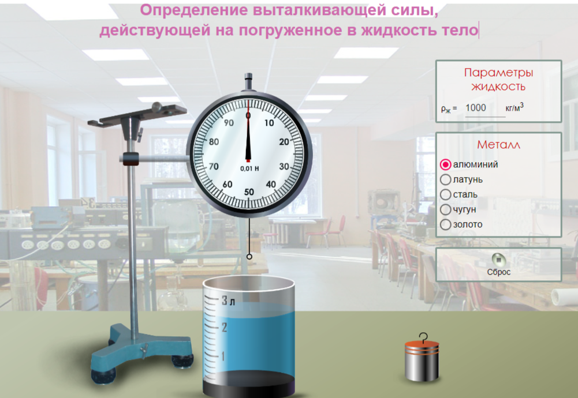

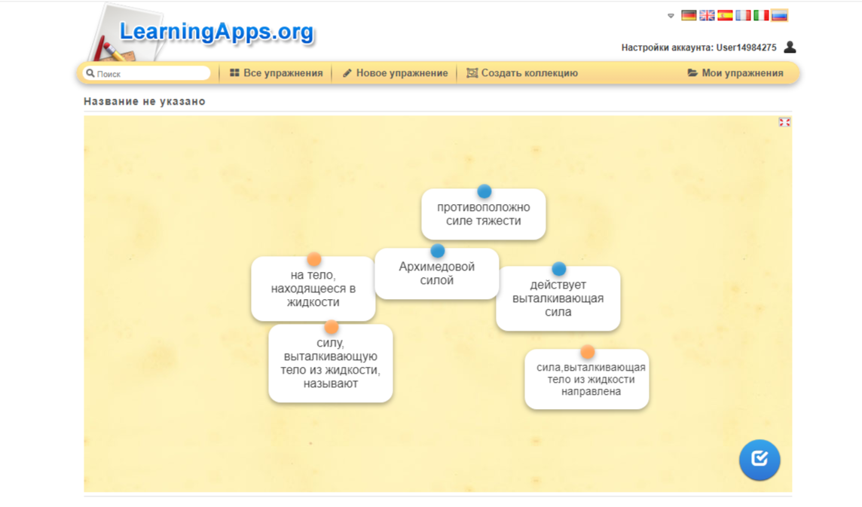

ДЗ на карточках:

|  |
| --- |
| «В некоторых мультфильмах надувшийся человечек всплывает в воздух. Рассчитайте каким должен стать объем тела человека, чтобы при массе 50 кг, он мог бы всплыть в воздух. (плотность воздуха = 1,3 кг/м3) |

*Примечание: на протяжение урока, для наглядности изучаемого материала, и выполнения задания на этапе определения вывода (составление формулы зависимости силы о других физических величин) учитель демонстрирует авторскую презентацию.*